**PRACTICA MERCADEO RELACIONAL**

**ACTIVIDAD 3**

**ANÁLISIS DE MINERIA DE DATOS DE CLIENTES**

**REALIAZADO POR:**

**DIANA CRISTINA MORALES**

**MARÍA ALEJANDRA MARIN**

**FABRIO ALEXIS VILLA**

**DOCENTE:**

**CATALINA ACEVEDO**



**INSTITUCIÓN UNIVERSITARIA ESUMER**

**PROGRAMA**

**ADMINISTRACIÓN COMERCIAL Y DE MERCADEO**

**MEDELLÍN**

**2024**

**Ejercicio: Análisis de minería de datos de clientes**

**Entregable:**

**Análisis demográfico:**¿Cuál es la edad promedio de los clientes? ¿Qué porcentaje de clientes son solteros vs. Casados

Edad promedio de los clientes:

(30 + 45 + 35 + 50 + 28 + 40 + 32 + 38 + 29 + 55) / 10 = 38.2 año

|  |  |
| --- | --- |
| **Promedio Edad de clientes** | |
| Edad | Promedio de Edad |
| 28 | 28 |
| 29 | 29 |
| 30 | 30 |
| 32 | 32 |
| 35 | 35 |
| 38 | 38 |
| 40 | 40 |
| 45 | 45 |
| 50 | 50 |
| 55 | 55 |
| **Total general** | **38,2** |

Porcentaje de clientes solteros vs. casados:

Solteros: 4 (Ana, Laura, Elena, Patricia)

Casados: 6 (Luis, María, Juan, Carlos, Roberto, Javier)

Porcentaje de solteros: (4 / 10) * 100 = 40%

Porcentaje de casados: (6 / 10) * 100 = 60%

|  |  |  |
| --- | --- | --- |
| Estado Civil | Total | % |
| Casado | 6 | 60% |
| Soltera | 4 | 40% |
| **Total, general** | **10** | **100,00%** |

**Decisiones comerciales estratégicas:**

Con esta información se pueden crear campañas personalizadas para cada segmento, generando una personalización donde lo productos o servicios se ajusten al modo de vida de cada uno ejemplo: para los solteros, viajes, educación etc. para los casados , prestamos para vivienda ,proyectos familiares entre otros , generando clientes que se sienten comprendidos y valorados, aumentando su lealtad.

**Intereses y preferencias:**¿Cuántos clientes están interesados en apartamentos de 2 habitaciones? ¿Qué relación existe entre el número de hijos y el interés en apartamentos de 3 habitaciones?

Total: 5 (Ana, María, Laura, Elena, Patricia)

Relación entre el número de hijos y el interés en apartamentos de 3 habitaciones:

Casados con hijos que están interesados en 3 habitaciones: 3 (Luis, Juan, Carlos)

Casados con hijos que no están interesados en 3 habitaciones: 0

Solteros interesados en 3 habitaciones: 4 (María, Juan, Carlos, Roberto)

|  |  |  |  |
| --- | --- | --- | --- |
| Nombre | Total, Hijo | Cuenta de Interés en 2 Habitaciones | Cuenta de Interés en 3 Habitaciones |
| Ana Pérez | 0 | 1 |  |
| Carlos Méndez | 2 |  | 1 |
| Elena Jiménez | 0 | 1 |  |
| Javier Soto | 3 |  | 1 |
| Juan Torres | 3 |  | 1 |
| Laura Ruiz | 0 | 1 |  |
| Luis Gómez | 2 |  | 1 |
| María López | 1 | 1 | 1 |
| Patricia Torres | 0 | 1 |  |
| Roberto Díaz | 1 |  | 1 |
| **Total general** | **12** | **5** | **6** |

**Decisiones comerciales estratégicas:**

**Clientes casados con hijos:** dirigirse a este segmento con una oferta atractiva que resalte los beneficios de los apartamentos más amplios para familias, como áreas de juego para niños, ambientes separados o espacios versátiles.

**Clientes solteros interesados en 3 habitaciones:** Resaltar las ventajas de invertir en espacio adicional a futuro, destacando la flexibilidad que ofrece un apartamento de 3 habitaciones (trabajo desde casa, recibir visitas, un espacio adicional para estudio entre otros.

**Clientes interesados en apartamentos de 2 habitaciones:**

Ofrecer promociones atractivas y financiamiento flexible para este perfil, destacando la eficiencia y comodidad de las viviendas más pequeñas para quienes buscan optimizar espacio y costos y mantener un ambiente más cálido.

**Presupuesto:**¿Cuál es el presupuesto promedio de los clientes? ¿Qué ciudad tiene el presupuesto máximo promedio más alto?

Presupuesto promedio de los clientes:

($300,000,000 + $500,000,000 + $350,000,000 + $600,000,000 + $280,000,000 + $550,000,000 + $220,000,000 + $400,000,000 + $290,000,000 + $700,000,000) / 10 = $ 419,000,000.

Ciudad con el presupuesto máximo promedio más alto:

Medellín: $ 300,000,000 + $ 280,000,000 = $ 290,000,000 (Promedio: $ 290,000,000)

Bogotá: $ 500,000,000 (Promedio: $ 500,000,000)

Cali: $ 350,000,000 + $ 290,000,000 = $ 320,000,000 (Promedio: $ 320,000,000)

Envigado: $ 600,000,000 + $ 400,000,000 = $ 500,000,000 (Promedio: $ 500,000,000)

Sabaneta: $ 550,000,000 (Promedio: $ 550,000,000)

Bello: $ 700,000,000 (Promedio: $ 700,000,000)

Ciudad con el presupuesto promedio más alto: Bello con $ 700,000,000.

|  |  |
| --- | --- |
| Nombre | Promedio de Presupuesto Máximo |
| Bello | 700000000 |
| Bogotá | 360000000 |
| Cali | 320000000 |
| Envigado | 500000000 |
| Medellín | 290000000 |
| Sabaneta | 550000000 |
| **Total general** | **419000000** |

**Decisiones comerciales estratégicas:**

Utilizar la segmentación para personalizar la comunicación, resaltando los aspectos que más importan a los clientes en cada ciudad. Por ejemplo:

* En Bello, enfatizar el lujo y exclusividad.
* En Cali y Medellín, destacar la eficiencia y accesibilidad.
* En Sabaneta y Envigado, hablar de la calidad de vida y servicios de alto nivel.

Siempre enfocando los recursos en donde se encuentran los presupuestos más altos.

**Tiempo de compra:**¿Cuánto tiempo promedio planean los clientes para realizar la compra? ¿Hay alguna correlación entre los ingresos anuales y el tiempo de compra?

(6 + 12 + 3 + 24 + 8 + 10 + 18 + 18 + 4 + 30) / 10 = 13.3 meses.

El tiempo promedio de compra es de aproximadamente un año, lo que podría indicar un ciclo de decisión más largo, especialmente para los ingresos más altos.

|  |  |
| --- | --- |
| Nombre | Promedio de Tiempo de Compra (meses) |
| 3 | 3 |
| 4 | 4 |
| 6 | 6 |
| 8 | 8 |
| 10 | 10 |
| 12 | 12 |
| 18 | 18 |
| 24 | 24 |
| 30 | 30 |
| **Total general** | **13,3** |

**Decisiones comerciales estratégicas:**

Ofrecer incentivos personalizados para acelerar el ciclo de compra en los clientes de ingresos más altos, como opciones de financiamiento más atractivas, descuentos por tiempo limitado, o beneficios adicionales al cerrar la compra más pronto. Para los clientes con ingresos medios o bajos, se puede enfocar la estrategia en la oferta de productos más asequibles y soluciones de pago inmediatas para capitalizar su decisión rápida**.**

**Segmentación:**Propón segmentos de clientes basados en ingresos, estado civil y número de habitaciones de interés.

Segmento 1: Clientes solteros con ingresos bajos (Menos de $60,000,000) interesados en 2 habitaciones.

Segmento 2: Clientes casados con ingresos medios (Entre $60,000,000 y $90,000,000) con hijos interesados en 3 habitaciones.

Segmento 3: Clientes casados con altos ingresos (Más de $90,000,000) interesados en propiedades de lujo.

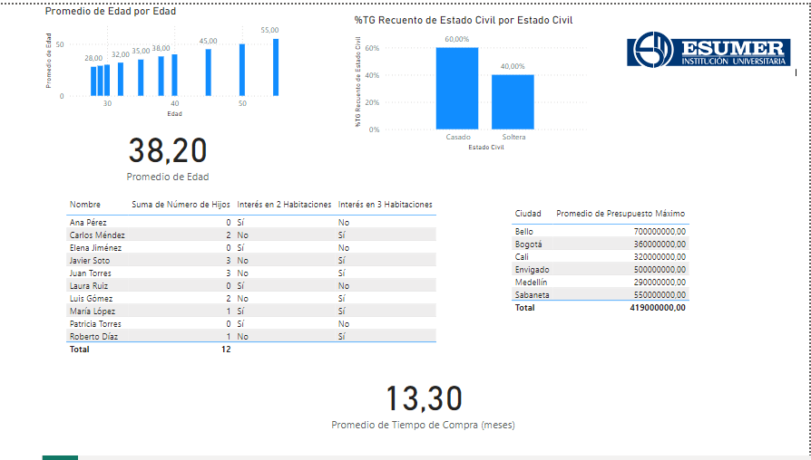

**Decisiones comerciales estratégicas**

**Clientes solteros con ingresos bajos:** cuotas bajas ajustadas a los ingresos, promociones de preventa.

**Clientes casados con ingresos medios:** Ofrecer descuentos especiales para familias con hijos, como mejoras en áreas comunes (parques infantiles, piscinas), o incluir estacionamientos adicionales sin costo, Enfatizar propiedades ubicadas en áreas cercanas a colegios, parques, centros comerciales y con acceso a transporte público, destacando la comodidad y seguridad para familias.

**Clientes casados con altos ingresos:** Diseñar propuestas personalizadas para este segmento, ofreciendo propiedades con características de lujo como pent-houses, vistas panorámicas, techos altos, y acabados exclusivos, donde el evento de presentación sea privada y exclusiva ,brindando servicios únicos como vigilancia 24 horas, acceso a clubs privados, piscinas de lujo, gimnasios premium o estacionamientos privados.